

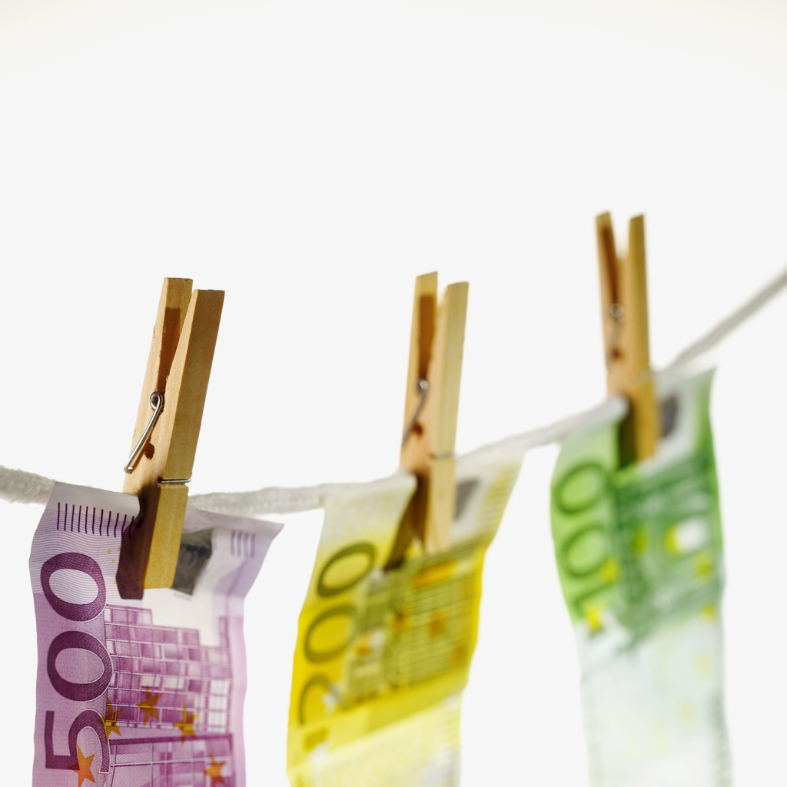

**LAPPEENRANNAN NUORKAUPPAKAMARI RY Talousohjesääntö 2011 Toimintaohjeen 2011 liite 1**

Sisällysluettelo

1. **Hallinnollisia määräyksiä1**
2. **Varojen hoitoa koskevat määräykset2**
3. **Kirjanpitoa koskevat määräykset3**
4. **Tilinpäätöstä koskevat määräykset3**
5. **Projektitoiminnan määräyksiä3**
6. **Matkustusohje4**
7. **Arkistointi5**
8. **Erityismääräykset5**

Talousohjesääntö on Lappeenrannan Nuorkauppakamari ry:n toimintasuunnitelman liite. Sääntöjen mukaan hallitus esittää toimintasuunnitelma liitteineen (talousohjesääntö) vahvistettavaksi vuosittain vuosikokouksessa.

**1 Hallinnollisia määräyksiä**

1.1. Lappeenrannan Nuorkauppakamari ry:n (jäljempänä Kamari) toiminnassa, varojen hoidossa ja tilinpidossa on noudatettava yhdistyslain, kirjanpitolain ja -asetuksen, Kamarin sääntöjen ja toimintaohjeiden sekä yhdistyksen kokousten päätösten ja ohjeiden lisäksi tämän talousohjesäännön määräyksiä.

1.2. Tässä talousohjesäännössä tarkoitettujen hallinto-, johto- ja valvontaelimien, toimihenkilöiden ja tilintarkastajien on hoidettava tehtäväänsä huolellisesti.

1.3. Kamarin varainhoidon johto ja valvonta samoin kun tämän taloussäännön noudattamisen valvonta kuuluu Kamarin koko hallitukselle, mutta erityisesti puheenjohtajalle ja rahastonhoitajalle.

1.4. Hallituksen kokouksista on pidettävä pöytäkirjaa. Pöytäkirjaan on merkittävä kokouksen pitoaika ja -paikka, läsnä olleet henkilöt ja käsiteltävinä olleista asioista vähintään päätökset ja mahdolliset äänestystulokset. Pöytäkirjassa on jäsenmaksuja, toimihenkilöiden mahdollisia palkkoja, lainanotto-, lainananto- ja rahannostovaltuuksia, talousarvioita sekä muita seikkoja koskevien päätösten lisäksi myös todettava huomattavimmat talouteen liittyvät muut tapahtumat kuten lahjoitukset, keräykset ja niiden loppuraportit sekä mahdolliset poikkeamat talousarviosta ja talousohjesäännöstä, jäsenistössä tapahtuneet muutokset sekä mahdolliset organisaatiossa tapahtuneet muutokset.

1.5. Pöytäkirjat on numeroitava juoksevasti vuoden alusta lähtien. Pöytäkirja on tarkastettava ja hyväksyttävä seuraavassa kokouksessa. Pöytäkirjat on säilytettävä järjestettyinä luotettavalla tavalla. Puheenjohtajan on annettava pöytäkirjan päätökset välittömästi asianomaisten tiedoksi.

1.6. Hallitus esittää vuosikokoukselle talousarvioehdotuksen kuluvalle toimintavuodelle. Talousarviossa on esitettävä Kamarin tulot ja menot bruttoperiaatteen mukaisesti. Talousarvion rakenteen on noudatettava vahvistettua tilijärjestelmää siten, että talousarvion tarkoituksenmukainen seuranta on mahdollista.

1.7. Taloutta on hoidettava huolellisesti. Olennaiset poikkeamat vahvistettuun talousarvioon on käsiteltävä yhdistyksen kokouksessa.

**2 Varojen hoitoa koskevat määräykset**

2.1. Laskun oikeellisuuden tarkastaa aina se henkilö, joka on tilannut suoritteen. Hän myös vastaa siitä, että laskusta ilmenevät kaikki tiliöinnin kannalta oleelliset tiedot. Kamarin laskut ja muut menotositteet hyväksyy nimikirjoituksellaan puheenjohtaja tai kaksi hallituksen jäsentä yhdessä. Ensisijaisesti puheenjohtajan laskut hyväksyvät DP ja IPP, tai heidän ollessa estyneitä kaksi muuta hallituksen jäsentä. Allekirjoittajien on tarkastettava, että maksu on Kamarin toiminnasta johtuva, sopimuksen mukainen, asiallinen ja hyväksyttävä. Rahastonhoitajan on ennen maksun suorittamista tarkastettava, että tosite on päivätty, tositteesta käy selville luovutettu suorite tai maksun aihe, laskutoimitukset ovat oikeat ja että tosite on asianmukaisesti tarkastettu ja hyväksytty.

2.2. Hallitus päättää pankkitilien avaamisesta ja lopettamisesta. Hallitus antaa tarvittavat valtuudet henkilöille, joilla on oikeus kuitata arvoposti ja nostaa varoja pankkitileiltä. Valtuutus on merkittävä pöytäkirjaan. Tilinkäyttöoikeus on rajoitettava puheenjohtajaan (PRES) ja rahastonhoitajaan (TREAS), elleivät erityiset syyt muuta vaadi.

2.3. Jäsenmaksut ym. tulot on pyrittävä perimään tarkoitusta varten laadittuja laskulomakkeita käyttäen. Käteisvarat on viivytyksettä talletettava Kamarin pankkitilille. Käteismenoista on vaadittava tai laadittava kuitti, joka on maksunsaajan kuitattava. Käteistuloista on laadittava tosite. Käteissuorituksia tulee käyttää vain pakottavissa tapauksissa. Tiliotteet on säilytettävä tositeaineiston yhteydessä.

2.4. Meno ja tulotositteisiin on kirjattaessa selvästi merkittävä kirjausvuoden tositenumero.

2.5. Rahastonhoitajan on laadittava jäsenmaksujen perimisluettelo. Luetteloon on merkittävä tuloutetut jäsenmaksut ja siitä on selvittävä saamattajääneet sekä mahdollisesti palautetut jäsenmaksut. Perimisluettelo on säilytettävä kirjanpidon tilinpäätöstositteiden yhteydessä.

2.6. Jäsenmaksujen perintä

Rahastonhoitaja vastaa siitä, että jäsenmaksulaskut lähtevät viimeistään kaksi viikkoa vuosikokouksen jälkeen. Jäsenmaksut ovat perintäkelpoisia, myös mahdollisesti irtisanottujen jäsenten kohdalta perintään menevät vähintään jäsenyydestä aiheutuneet kulut (alueelle ja SNKK:lle suoritetut maksut). Rahastonhoitaja huolehtii jäsenmaksulaskujen seurannasta ja maksamattomien jäsenmaksulaskujen perinnästä maksumuistutuksilla. Hallitus lähettää kirjeen niille jäsenille jotka eivät ole maksaneet sähköpostissa tullutta laskua. Kirjeen allekirjoittaa hallitus. Maksumuistutuksen lähettämisestä peritään 5e / kerta.

(Säännöissä sanotaan: Jäsen, joka haluaa erota yhdistyksestä, ilmoittakoon siitä yhdistyslain 13 pykälän mukaisesti. Ero astuu voimaan saman vuoden lopussa, jolloin siitä on ilmoitettu. Yhdistyksen hallitus voi erottaa jäsenen, joka ei ole suorittanut jäsenmaksuaan tai on toiminut yhdistyksen sääntöjen vastaisesti. Hallituksen erottamispäätös astuu voimaan välittömästi.)

2.7. Kamarin omaisuutta ja vakuuksia saa luovuttaa vain hallituksen päätöksellä.

**3 Kirjanpitoa koskevat määräykset**

3.1. Hallituksen on huolehdittava, että Kamarin kirjanpito on järjestetty luotettavasti kirjanpitolain ja asetuksen sekä tämän talousohjesäännön mukaisesti.

3.2. Hallitus vahvistaa kirjanpidossa ja talousarvion laadinnassa noudatettavan tililuettelon.

3.3. Kamarin kirjanpito ja talouden seuranta on järjestettävä ja pidettävä siten, että varojen käytöstä päätettäessä on riittävän tarkasti selvillä ao. tilikauden menot ja tulot sekä päätöksentekoajankohdan taloudellinen tila.

3.4. Kirjanpidon merkintöjen tulee perustua hyväksyttyihin, juoksevasti numeroituihin tositteisiin. Kirjanpitokirjat ja tositteet on säilytettävä lain vaatimalla tavalla kirjanpitolain vaatiman ajan. Tilikauden aikana säilytyksestä vastaa rahastonhoitaja ja sen jälkeen hallitus.

3.5. Tilikauden aikana tapahtumat voidaan kirjata maksuperusteen mukaan. Tilinpäätöstä laadittaessa kirjaukset on saatettava suoriteperusteisiksi siten, että kaikki velat, velvoitteet, sitoumukset ja saatavat on käytävä ilmi tilinpäätöksestä.

3.6. Rahastonhoitajan on esitettävä hallitukselle kirjanpitäjän laatima tilinpäätösehdotus riittävän ajoissa ennen yhdistyksen vuosikokousta.

3.7. Tilinpäätös on laadittava tasekirjaan kirjanpitolain ja asetuksen mukaisesti. Tasekirja sisältää toimintakertomuksen, tuloslaskelman, taseen ja liitetiedot. Toimivaltaisen hallituksen on allekirjoitettava tilinpäätös ennen sen luovuttamista tilintarkastajille.

3.8. Tilinpäätöksen liitteeksi on laadittava tase-erittelyt yksityiskohtaisesti kirjanpitolain ja asetuksen mukaan taseryhmittäin sekä luettelo kamarin käyttöomaisuudesta. Tase erittelyt ja käyttöomaisuusluettelon päivää ja allekirjoittaa niiden laatija.

3.9. Käyttöomaisuudesta on pidettävä luetteloa, jossa on esineiden nimet, tuntomerkit, määrä, hankintahinta ja säilytyspaikat. Luetteloon on välittömästi merkittävä vuoden aikana tapahtuneet muutokset. Kalenterivuosittain on käyttö- ja vaihto-omaisuus inventoitava ja verrattava kirjanpitoon sekä laadittava poistettavasta käyttö- ja vaihto-omaisuudesta luettelo. Kamarin varastoon viedään vihko, johon merkitään lista tavaroista. Kun varastosta haetaan jotain tai sinne viedään jotain, listaan merkitään päivämäärä, nimi ja tavara.

**4 Tilinpäätöstä koskevat määräykset**

4.1.Lappeenrannan Nuorkauppakamarin toiminnantarkastus suoritetaan tilintarkastuslain ja hyvän tilintarkastustavan mukaisesti.

**5 Projektitoiminnan määräyksiä**

5.1. Kamarin projektitoiminnoista on laadittava projektisuunnitelma, jossa määritellään projektin toiminta-ajatus, vastuuhenkilöt sekä budjetti mahdollisuuksien mukaan. Projektisuunnitelma on hyväksytettävä hallituksella ja se tulee liittää hallituksen pöytäkirjaan.

5.2 Projektipäällikkö hyväksyy olennaiset projektiin liittyvät hankinnat etukäteen laaditun budjetin puitteissa ja 10% tai suuremmat ylitykset on hyväksytettävä COMilta.

5.3. Projektipäällikkö tekee suoritetusta projektista lyhyen loppuraportin Kamarin hallitukselle. Raportti on liitettävä hallituksen pöytäkirjaan.

5.4 Projekteista vastaava hallituksen jäsen antaa projektipäälliköille suullisen tai kirjallisen palautteen suoritetusta projektista projektin päätyttyä.

**6 Matkustusohje**

6.1. Tarkoituksenmukaisten matkakustannusten korvaamisesta päättää Kamarin hallitus pääsääntöisesti etukäteen. Matkustamisen ja majoittumisen on tapahduttava Kamarin kannalta tarkoituksenmukaisinta tapaa käyttäen. Matka lasketaan enintään asunnosta tai toimipaikasta sen mukaan, mistä on lähdetty tai minne paluu on tapahtunut, ellei matka tosiasiassa pääty määränpäätä lähemmäksi. Matkakulut on pidettävä mahdollisimman alhaisina.

6.2. Nuorkauppakamaritoimintaan osallistuvan virallisen ja äänivaltaisen edustajan kaikki välittömät osallistumiskulut korvataan (ks. kohta 6.4). Kamarin virallinen edustaja on puheenjohtaja, hänen ollessa estyneenä varapuheenjohtaja tai henkilö, jonka hallitus on valtuuttanut edustamaan Kamaria edellä mainittujen henkilöiden ollessa estyneenä.

6.3. Kamarin hallitus voi etukäteen tehdyllä päätöksellä tukea budjetoitujen varojen puitteissa ja muu taloudellinen tilanne huomioiden, jäsenen välittömiä osallistumiskuluja alue-, kansallisiin ja kansainvälisiin kokouksiin sekä nuorkauppakamarijärjestön tuottamiin koulutuksiin.

6.4. Tämän ohjeen kohdassa 6.2 tarkoitettuihin välittömiin osallistumiskuluihin katsotaan kuuluvaksi

* osallistumis-, rekisteröinti- tms. maksut,
* tilaisuuksiin olennaisesti liittyvät ruokailut,
* tilaisuuksiin liittyvien juhlien illalliskortit tms., mikäli se kuuluu olennaisena osana tilaisuuden luonteeseen, ja
* tarkoituksenmukainen majoitus.

Majoitusmenot korvataan majoittumisliikkeen laskun mukaan. Minkäänlaisia päivärahoja ei makseta.

Kilometrikorvauksia ei pääsääntöisesti makseta, ellei Kamarin hallitus ole erikseen tehnyt etukäteen päätöstä tapauskohtaisesti. Tällöin korvaus suoritetaan SNKK:n käyttämien kilometrikorvauksen mukaisesti.

6.5. Matka- ja kululaskut on tehtävä viipymättä matkan päätyttyä. Kalenterivuoden ja tilivuoden vaihteessa on pyrittävä, jos mahdollista, saamaan matkalaskut sisään jo vanhan vuoden puolella. Mikäli matkalaskua tai muuta henkilökohtaista kululaskua ei ole esitetty hyväksyttäväksi kahden kuukauden kuluessa ko. matkan päättymisestä tai kulun syntymisestä, ei kamari enää korvaa ko. kulua, vaan se jää jäsenen henkilökohtaiseksi kuluksi. Vuoden vaihteessa lasku on toimitettava hyväskyttäväksi vuoden loppuun mennessä.

Jäsen voi hakea matka- tai kulukorvausta Kamarilta vain siinä tapauksessa, että hän ei saa ko. matkaan tai kuluun tukea miltään muulta taholta. Korvaus maksetaan ensisijaisesti aina samalle tilille, jolta se on alunperin maksettu, ts. mikäli jäsenen työnantaja tai oma yritys on osallistunut kustannuksiin, suoritetaan Kamarilta haettu tuki myös samalle taholle, joka sen on alunperin suorittanut. Maksamisen edellytyksenä on hallituksen ohjeistaman matkaraportin toimittaminen puheenjohtajalle.

6.6. Matkalaskut käsitellään kuten muutkin Kamarin menotositteet edellä kerrotuin tavoin. Kolmannen osapuolen lähettämän matkalaskun tarkastuksen suorittaa matkan tekijä itse. Matkalaskusta tulee ilmetä matkan alkamis- ja päättymisajankohta, matkan tarkoitus sekä paikkakunta. Matkalaskuun on aina liitettävä alkuperäiset kuitit ja maksutositteet, joista korvausta haetaan.

6.7. Matkaennakkoja ei makseta, vaan jäsenelle maksetaan kulut hyväksyttävää matkalaskua vastaan jälkikäteen. Kaikki korvaukset matkoista maksetaan laskuttajan pankkitilille tilisiirtona.

6.8. Siltä osin kuin jonkin asian korvauskäsittely ei käy ilmi tästä matkustusohjeesta, päättää tarkoituksenmukaisesta korvauksesta Kamarin hallitus.

**7 Arkistointi**

7.1 Säilytettävä materiaali (esim. pöytäkirjat ja sopimukset) tulee säilyttää asianmukaisesti ja lain edellyttämällä tavalla.

7.2 Istuva puheenjohtaja ja sihteeri vastaavat pöytäkirjojen oikeaoppisesta säilyttämisestä vuoden aikana.

**8 Erityismääräykset**

8.1. Tämän talousohjesäännön vahvistamisesta ja käyttöönottamisesta on rahastonhoitajan annettava tieto viipymättä tilintarkastajille ja muille asianosaisille. Samalla heille on luovutettava nämä talousohjesäännöt.

8.2. Muutokset tähän talousohjesääntöön vahvistaa yhdistyksen kokous.

8.3. Tämä talousohjesääntö on vahvistettu 13.10.2011 ja astuu voimaan vaalikokouksen vahvistamispäätöspäivästä lukien.